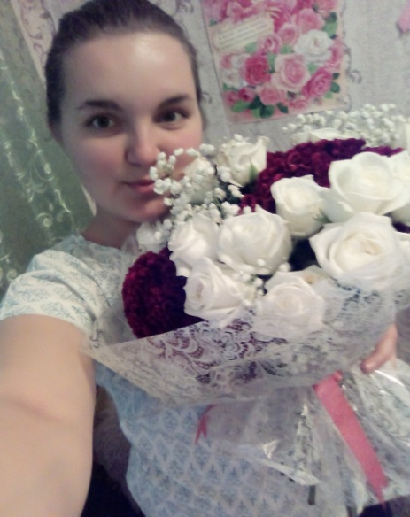
Персональные данные выпускника

Ф.И.О: Батурина Марина Юрьевна
Дата рождения:15.04.1998 г.
Город: Свердловская область г. Богданович
Тел: 89025014075
Эл. почта: marinkabaturinabaturina@yandex.ru
Образовательное учреждение: ГБПОУ СО
«Богдановичский политехникум»
Специализация: «Повар, кондитер»

Участие в олимпиадах и конкурсах:
1. Принимала участие в приготовлении блюд и обслуживании французской делегации, 2017г;
2. Олимпиада профессионального мастерства, ОПОП «Повар, кондитер» - 2 место, 2016г.;
3. Принимала активное участие в спортивных и общественных мероприятиях политехникума;
4. Профориентационное мероприятие «День открытых дверей (приготовление салатов), 2018г.

Тип деятельности, которым вы хотели бы заниматься:
Прохождение курсов по кондитерскому делу, работа по профессии.

Хобби:
Футбол, музыка, путешествие.

Моё кредо:
Мой дом будет местом, где я и моя семья, наши друзья и гости найдут радость, уют, покой и счастье.

